一、选择题(本大题共25小题，第1-10题，每小题1分；第11-25题，每小题2分。共40分。每小题列出的四个备选项中只有一个是符合题目要求的，不选、多选、错选均不得分)
1. 下列有关叙述中，正确的是( )
A．兔的白毛与黑毛、狗的长毛与卷毛都是相对性状
B．隐性性状是指生物体不能表现出来的性状
C．纯合子的自交后代中不会发生性状分离，杂合子的自交后代中不会出现纯合子
D．表现型相同的生物，基因型不一定相同
2. 如图表示基因在染色体上的分布情况，其中不遵循基因自由组合定律的相关基因是（ ）
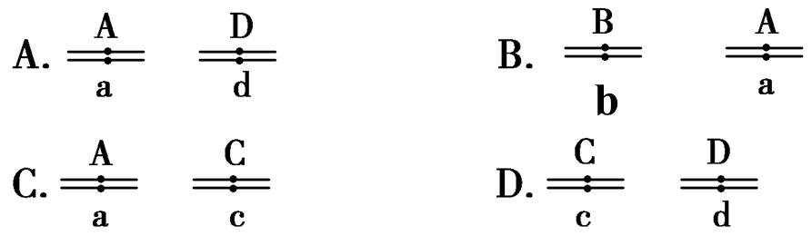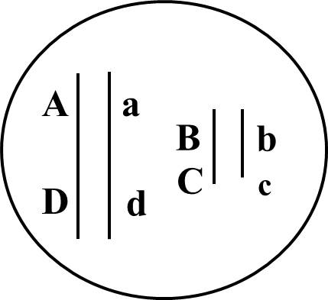
3. 细胞分裂的方式中，有丝分裂和减数分裂过程中共有的特点是( )
①DNA复制 ②纺锤体出现 ③联会 ④着丝粒分裂 ⑤基因重组
A．①③⑤ B．②③④ C．①④⑤ D．①②④
4. 以下是进行有性生殖生物的个体发育过程示意图，有关说法错误的是( )
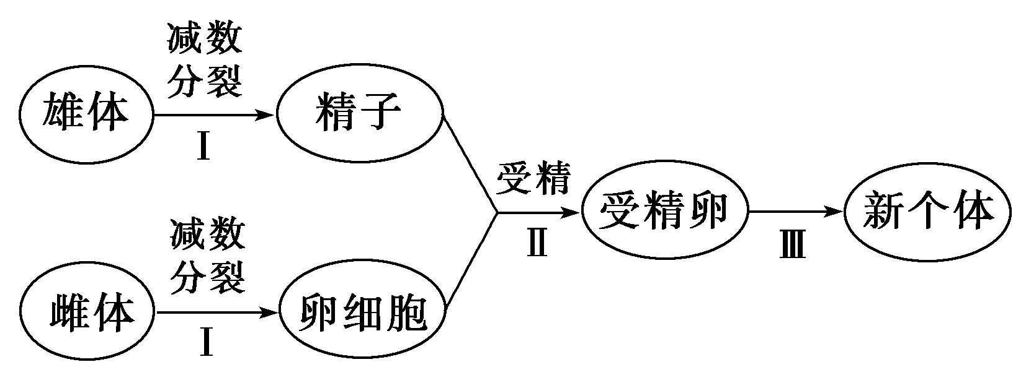
A．过程Ⅲ是在细胞分裂和细胞分化的基础上进行的
B．基因突变、基因重组和染色体变异均可发生在Ⅰ过程
C．在地球出现能进行有性生殖的生物以后，生物进化的步伐大大加快了
D．组成新个体细胞中线粒体的遗传物质既来自精子，也来自卵细胞
5. 如图为某同学建构的减数分裂中染色体的变化模型图，其中建构正确的是( )
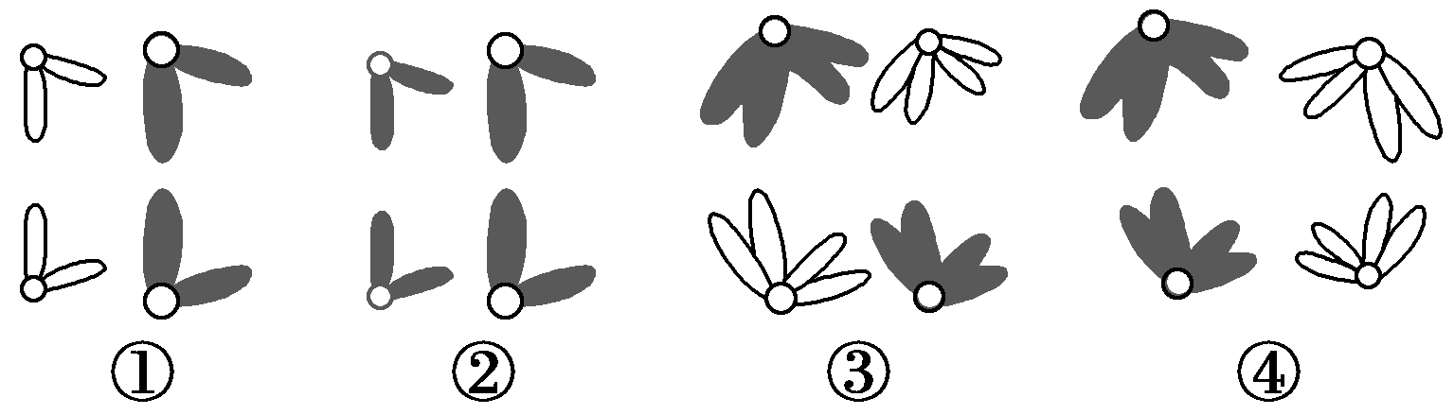
A．①③④ B．②③④ C．①②④ D．①②③
6. 下列有关受精作用的叙述，错误的一项是( )
A．受精卵中全部遗传物质来自父母双方的各占一半
B．受精时，精子和卵细胞双方的细胞核相互融合
C．受精卵中染色体数与本物种体细胞染色体数相同
D．受精卵中染色体来自父母双方的各占一半
7. 一对夫妇生的“龙凤”双胞胎中一个正常，一个色盲，则这对夫妇的基因型不可能是( )
A．X^{B}Y、X^{B}X^{b} B．X^{b}Y、X^{B}X^{b}
C．X^{B}Y、X^{b}X^{b} D．X^{b}Y、X^{b}X^{b}
8. 下列各项中，不能说明基因和染色体行为存在平行关系的是( )
A．基因、染色体在生殖过程中的完整性和独立性
B．体细胞中基因、染色体成对存在，配子中二者都是单一存在
C．体细胞中成对的基因、同源染色体都是一个来自母方，一个来自父方
D．等位基因、非同源染色体的自由组合
9. 格里菲思和艾弗里所进行的肺炎双球菌的转化实验证实了( )
①DNA是遗传物质 ②RNA是遗传物质 ③DNA是主要的遗传物质 ④蛋白质和多糖不是遗传物质 ⑤S型细菌的性状是由DNA决定的 ⑥在转化过程中，S型细菌的DNA可能进入了R型细菌的细胞
A．①④⑤⑥ B．②④⑤⑥ C．②③⑤⑥ D．③④⑤⑥
10. 下图中病毒甲、乙为两种不同的植物病毒，经重建后形成“杂种病毒丙”，用病毒丙侵染植物细胞，在植物细胞内增殖后产生的新一代病毒是( )
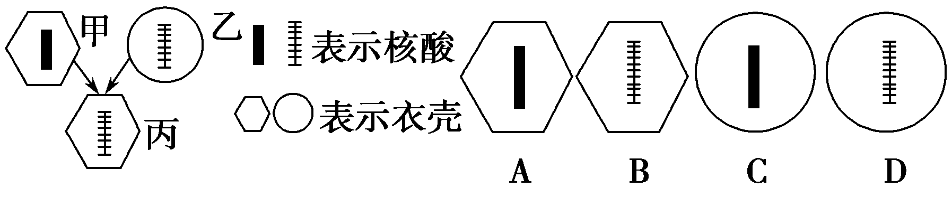
11. 下列不需要进行遗传咨询的是( )
A．孕妇孕期接受过放射照射
B．家族中有直系旁系亲属生过先天畸形的待婚青年
C．35岁以上的高龄孕妇
D．孕妇婚前得过甲型肝炎病
12. 关于DNA分子结构的叙述错误的是( )
A．每个DNA分子一般都含有4种脱氧核苷酸
B．一个DNA分子中的碱基、磷酸、脱氧核苷酸、脱氧核糖的数目是相等的
C．每个脱氧核糖上均连着一个磷酸和一个碱基
D．双链DNA分子中的一段，如果有40个腺嘌呤，就一定同时含有40个胸腺嘧啶
13. 下列有关染色体、DNA、基因、脱氧核苷酸的说法，错误的是( )
A．基因一定位于染色体上
B．基因在染色体上呈线性排列
C．四种脱氧核苷酸的数目和排列顺序决定了基因的多样性和特异性
D．一条染色体上含有1个或2个DNA分子
14. 关于复制、转录和翻译的叙述，正确的是( )
A．转录时以脱氧核糖核苷酸为原料
B．真核细胞染色体DNA的复制发生在有丝分裂前期
C．转录时RNA聚合酶能识别DNA中特定碱基序列
D．细胞中有多种tRNA，一种tRNA能转运多种氨基酸
15. DNA一条链的一段碱基排列顺序为“—CTCGAT—”，以其为模板转录形成mRNA，则此段mRNA决定的氨基酸序列由左至右为 ( )
密码子：CAU为组氨酸；CAG为谷氨酰胺；CUA、CUC为亮氨酸；GUC、GUA为缬氨酸(起始)；GAG为谷氨酸；GAU为天冬氨酸。
A．—亮氨酸—天冬氨酸— B．—谷氨酸—亮氨酸—
C．—谷氨酰胺—缬氨酸— D．—缬氨酸—组氨酸—

16. 下列关于“中心法则”含义的叙述中错误的是( )
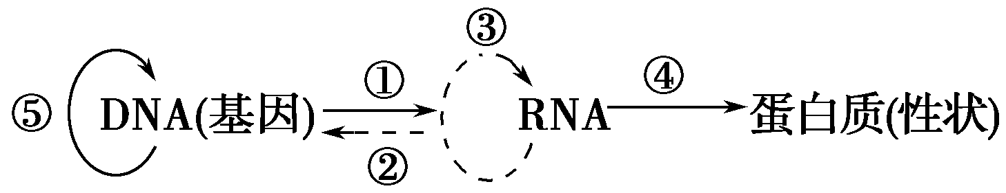
A．基因通过控制蛋白质的合成来控制生物性状
B．②③过程可发生在RNA病毒中
C．④过程所需的原料是氨基酸
D．①过程为自然选择提供进化的原材料
17. 若图甲中①和②为一对同源染色体，③和④为另一对同源染色体，图中字母表示基因，“。”表示着丝点，则图乙～图戊中染色体结构变异的类型依次是( )
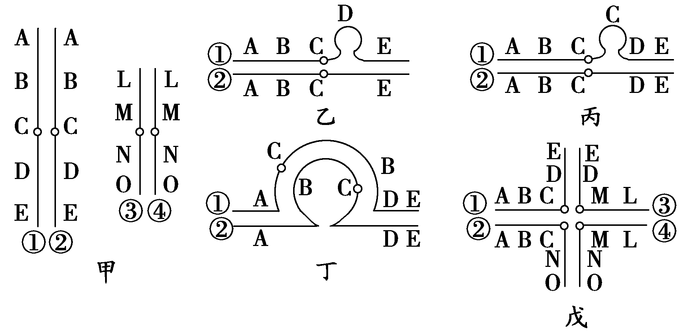
A．缺失、重复、倒位、易位 B．缺失、重复、易位、倒位
C．重复、缺失、倒位、易位 D．重复、缺失、易位、倒位
18. 基因突变和染色体变异的一个重要区别是( )
A．基因突变在光学显微镜下看不见，染色体变异在光学显微镜下可看见
B．染色体变异是定向的，基因突变是不定向的
C．基因突变是可以遗传的，染色体变异是不能遗传的
D．染色体变异产生的变异是有利的，基因突变产生的变异是有害的
19. 下列有关植物单倍体的叙述错误的是( )
A．与正常植株相比，单倍体植株一般长得弱小，而且高度不育
B．含有两个染色体组的生物体，也可能是单倍体
C．利用单倍体育种可缩短育种年限，能培育出品质优良的单倍体
D．由花粉直接发育成的植物体是单倍体
20. 下列有关生物多样性和进化的叙述，错误的是( )
A．新物种的形成通常要经过突变和基因重组、自然选择及隔离三个基本环节
B．蜂鸟细长的喙与倒挂金钟的筒状花萼是它们长期共同进化形成的相互适应的特征
C．细菌在接触青霉素后会突变产生抗药性，在青霉素的选择作用下，具有抗药性的个体生存下来
D．自然选择能定向改变种群的基因频率，决定了生物进化的方向
21. 对胚芽鞘做如下图所示处理后，其变化情况将是( )
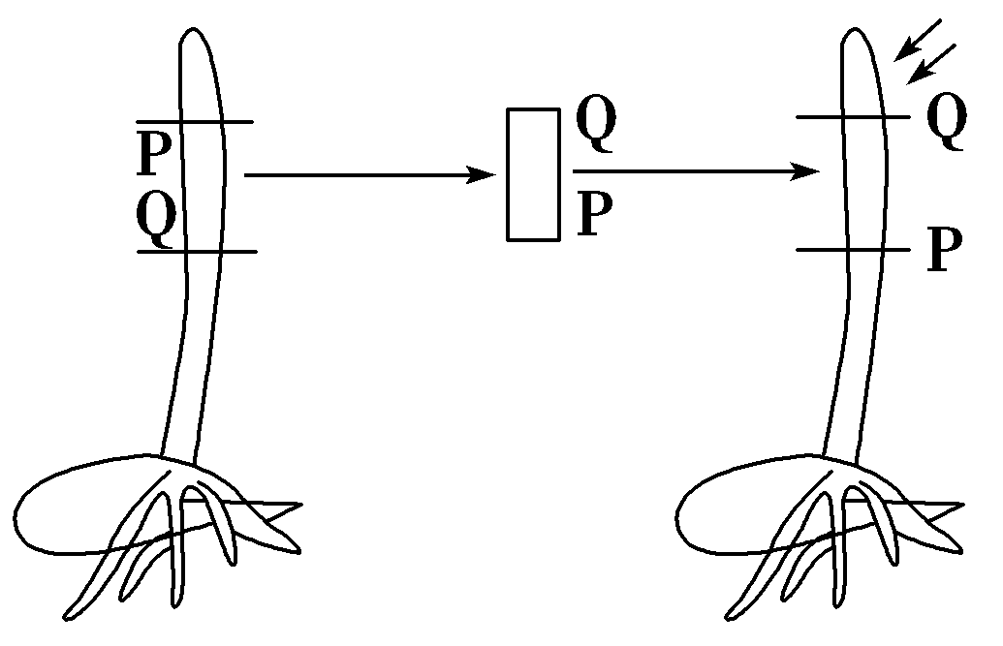
A．向左弯曲 B．向右弯曲 C．直立生长 D．不生长也不弯曲

22. 下图为人体内基因对性状的控制过程，分析可知( )
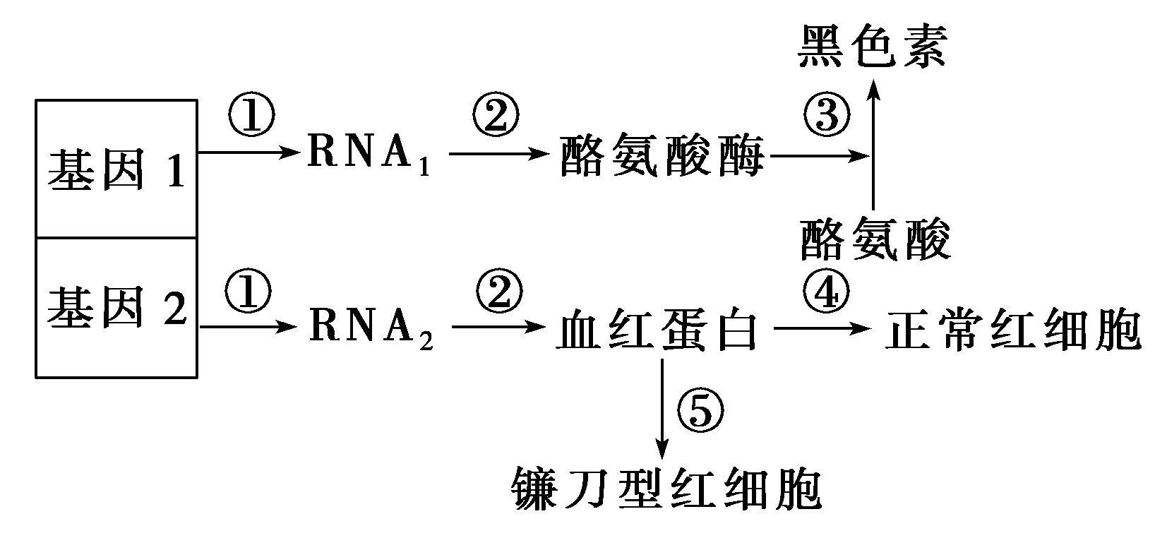
A．基因1和基因2一般不会出现在人体内的同一个细胞中
B．图中①过程需RNA聚合酶的催化，②过程需tRNA的协助
C．④⑤过程的结果存在差异的根本原因是血红蛋白结构的不同
D．过程①②③表明基因通过控制酶的合成来控制生物体的所有性状
23. 下面是噬菌体侵染细菌实验的部分实验步骤示意图，对此实验的有关叙述正确的是( )
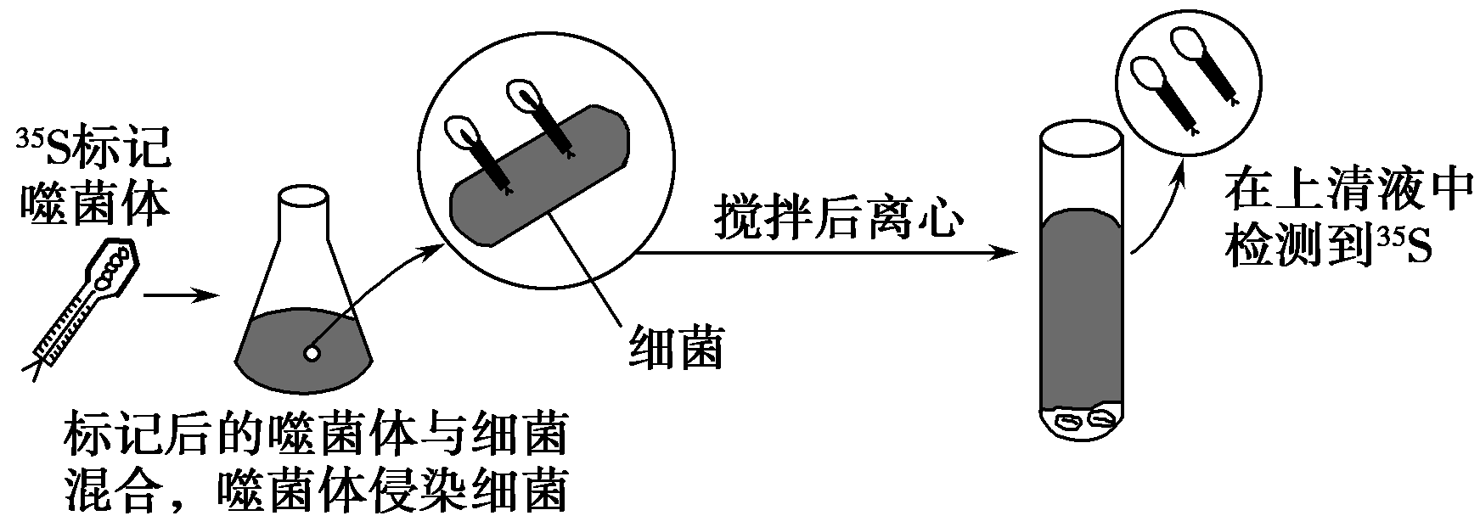
A．本实验所使用的被标记的噬菌体是接种在含有³⁵S的培养基中获得的
B．本实验选用噬菌体作实验材料的原因之一是其结构组成只有蛋白质和DNA
C．实验中采用搅拌和离心等手段是为了把DNA和蛋白质分开再分别检测其放射性
D．在新形成的噬菌体中没有检测到³⁵S说明噬菌体的遗传物质是DNA而不是蛋白质
24．如图是某生物(2n＝4)的细胞分裂示意图，下列叙述正确的是( )
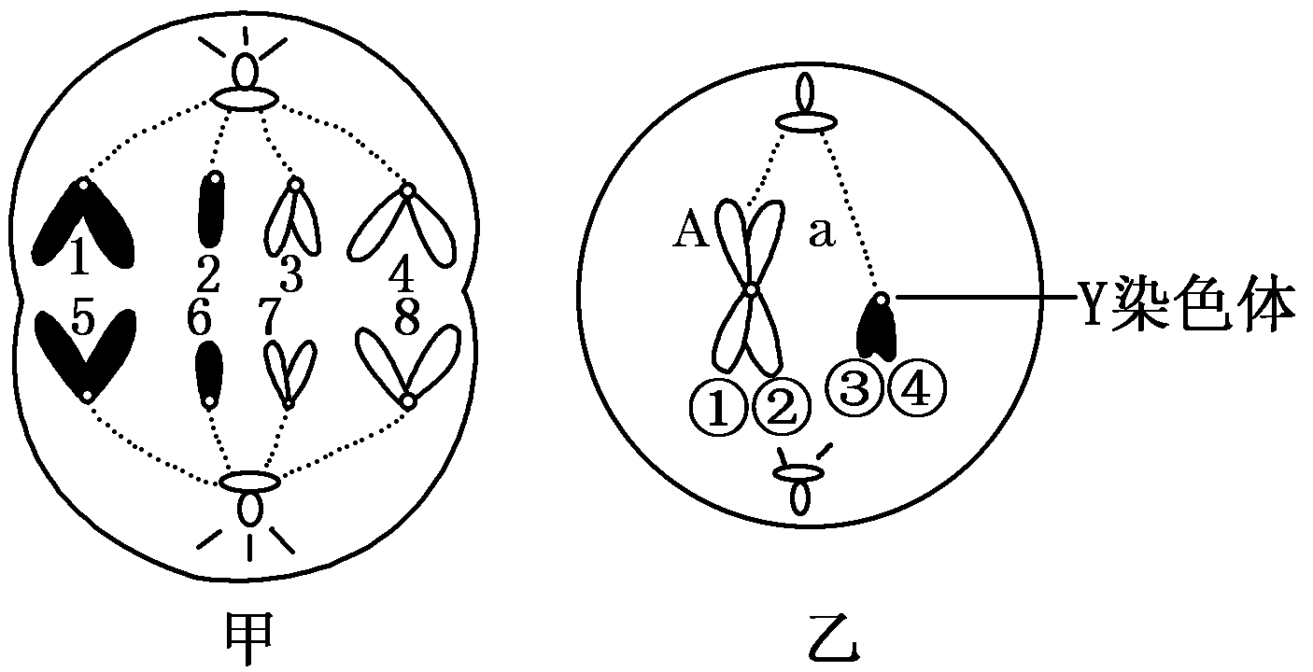
A．由于不存在同源染色体，图甲正在进行减数第二次分裂
B．图乙中①和②上相应位点的基因A、a一定是基因突变产生的
C．图乙细胞中染色体、染色单体、DNA数量分别为2、4、4
D．图甲中有两个染色体组，图乙中有一个染色体组
25. 小麦高秆(A)对矮秆(a)为显性，抗病(B)对易感病(b)为显性，如图表示培育矮秆抗病品种的几种途径，下列相关说法正确的是( )
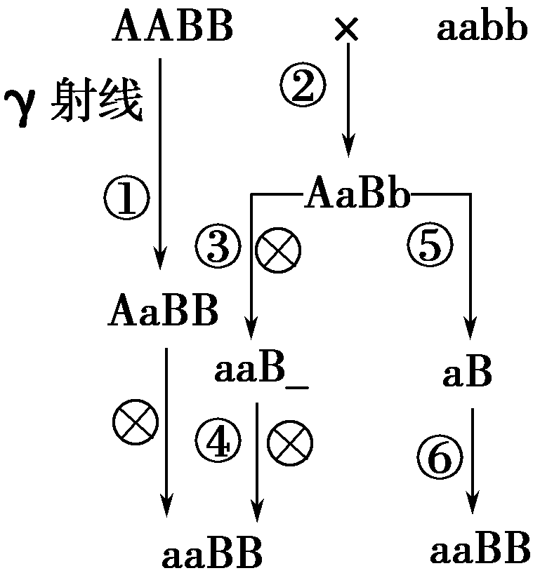
A．过程①的原理是基因突变，最大的优点是育种周期短
B．④过程产生的子代中纯合子所占比例是2/3
C．过程⑤为单倍体育种，可明显缩短育种年限
D．过程⑥使用的试剂是秋水仙素，在有丝分裂间期发挥作用
二、非选择题(本大题共3小题，共30分)
26. （10分）图甲是基因型为MmNn的某动物个体的一个正在进行分裂的细胞模式图。请分析回答下列问题：
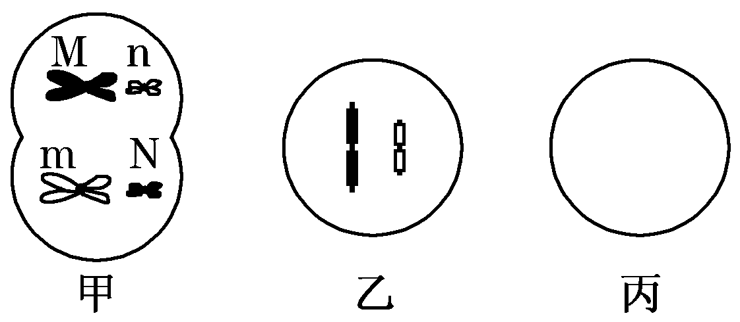
(1)图甲所示的细胞名称为____________；该细胞中有___条染色体。
(2)图甲所示细胞，其分裂过程进行到减数第二次分裂后期时，细胞内有______个DNA分子，有________对同源染色体。
(3)图甲所示细胞分裂过程中，基因M与M、n与n的分离发生在____________，M与N或M与n的自由组合发生在____________。
(4)若图乙为图甲细胞分裂产生的一个生殖细胞示意图，请在图丙中画出与之同时形成的，另一种类型的生殖细胞的示意图，并标出相应的基因（2分）。
(5)若该相同基因型雌雄个体交配，其后代理论上出现 种表现型、 种基因型。
27.（14分）下图表示遗传信息在生物大分子间的传递规律。A～C为物质，①～⑤为过程。
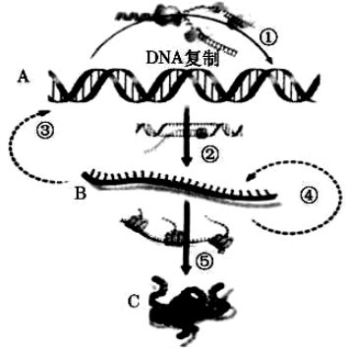
（1）图中A的中文名称是 ；基本组成单位是 ；②过程产生的B物质需通过 （填结构）进入细胞质；组成B物质的五碳糖为 。⑤表示 过程；细胞中⑤发生的场所为 。
（2）①～⑤过程中，在骨髓细胞和骨细胞中都能发生的是 (填数字)；过程①～⑤中发生碱基互补配对的有 。①过程需要的两种酶是 、 。人体细胞中①过程发生的场所有 。
（3）禽流感病毒遗传信息传递途径④是指 。
（4）将带有³⁵S、³¹P标记的H₇N₉感染带有³²S、³²P标记的人体细胞，增殖产生的子代病毒带有的元素是 。
28. （6分）一种无毒蛇的体表花纹颜色由两对基因(D和d、H和h)控制，这两对基因按自由组合定律遗传，与性别无关。花纹颜色和基因型的对应关系如下表所示。
基因型 | D、H同时存在(D_H_型) | D存在、H不存在(D_hh型) | H存在、D不存在(ddH_型) | D和H都不存在(ddhh型)
花纹颜色 | 野生型(黑色、橘红色同时存在) | 橘红色 | 黑色 | 白色
现有下列三个杂交组合。请回答下列问题。
甲：野生型×白色，F₁的表现型有野生型、橘红色、黑色、白色；
乙：橘红色×橘红色，F₁的表现型有橘红色、白色；
丙：黑色×橘红色，F₁全部都是野生型。
(1)甲组杂交方式在遗传学上称为 ，属于假说—演绎法的________阶段，甲组杂交组合中，F₁的四种表现型比例是__________________________________。
(2)让乙组F₁中橘红色无毒蛇与另一纯合黑色无毒蛇杂交，理论上杂交后代的表现型及比例是_____________。
(3)让丙组F₁中雌雄个体交配，后代中表现为橘红色的有120条，那么理论上表现为黑色的杂合子有________条。
(4)野生型与橘红色个体杂交，后代中白色个体所占比例最大的亲本基因型组合为_______________________________________________。

- 选择题(本大题共25小题，第1-10题，每小题1分；第11-25题，每小题2分。共40分。每小题列出的四个备选项中只有一个是符合题目要求的，不选、多选、错选均不得分)

1 | 2 | 3 | 4 | 5 | 6 | 7 | 8 | 9 | 10
D | A | D | D | D | A | D | D | A | D
11 | 12 | 13 | 14 | 15 | 16 | 17 | 18 | 19 | 20
D | C | A | C | B | D | A | A | C | C
21 | 22 | 23 | 24 | 25
D | B | B | C | B

二．非选择题(本大题共3小题，共30分)
26. （10分；每空1分）
(1)初级精母细胞 4 (2)4 0
(3)减数第二次分裂后期 减数第一次分裂后期
(4)如图所示 (5)4 9
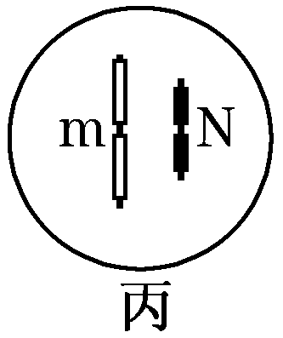（染色体1分；基因1分）
27. （14分）
（1）脱氧核糖核酸 脱氧核糖核苷酸 核孔 核糖 翻译 核糖体
（2）②⑤ ①②③④⑤ 解旋酶、DNA聚合酶（一个1分，共2分） 细胞核、线粒体（一个1分，共2分）
（3）RNA复制 （4）³²S、³²P、³¹P
28. （6分）
(1)测交 验证 1∶1∶1∶1 (2)野生型∶黑色＝2∶1 (3)80 (4)DdHh×Ddhh

